Муниципальное общеобразовательное учреждение
«средняя общеобразовательная школа» №1 г.Верхнеуральска

ГОСУДАРСТВЕННЫЕ ГЕРБЫ НАШЕЙ СТРАНЫ В 1917—1918гг.

номинация «исследовательская работа»

Выполнила,:Кенжибаева Айзерек,
2002 года рждения,
г.Верхнеуральск Комсомольская 10-2, 3 «г» класс,
муниципальное общеобразовательное учреждение
«средняя общеобразовательная школа» №1
г. Верхнеуральска,
ул.Мира, 115

научный руководитель: Басантаева Бибигуль Суюндуковна,
учитель краеведения,
муниципальное общеобразовательное учреждение
«средняя общеобразовательная школа» №1
г. Верхнеуральска,
ул.Мира, 115

2011

Содержание
- Введение
- Государственные гербы нашей страны в 1917 - 1918 годы
- Выводы
- Список литературы

1. Введение

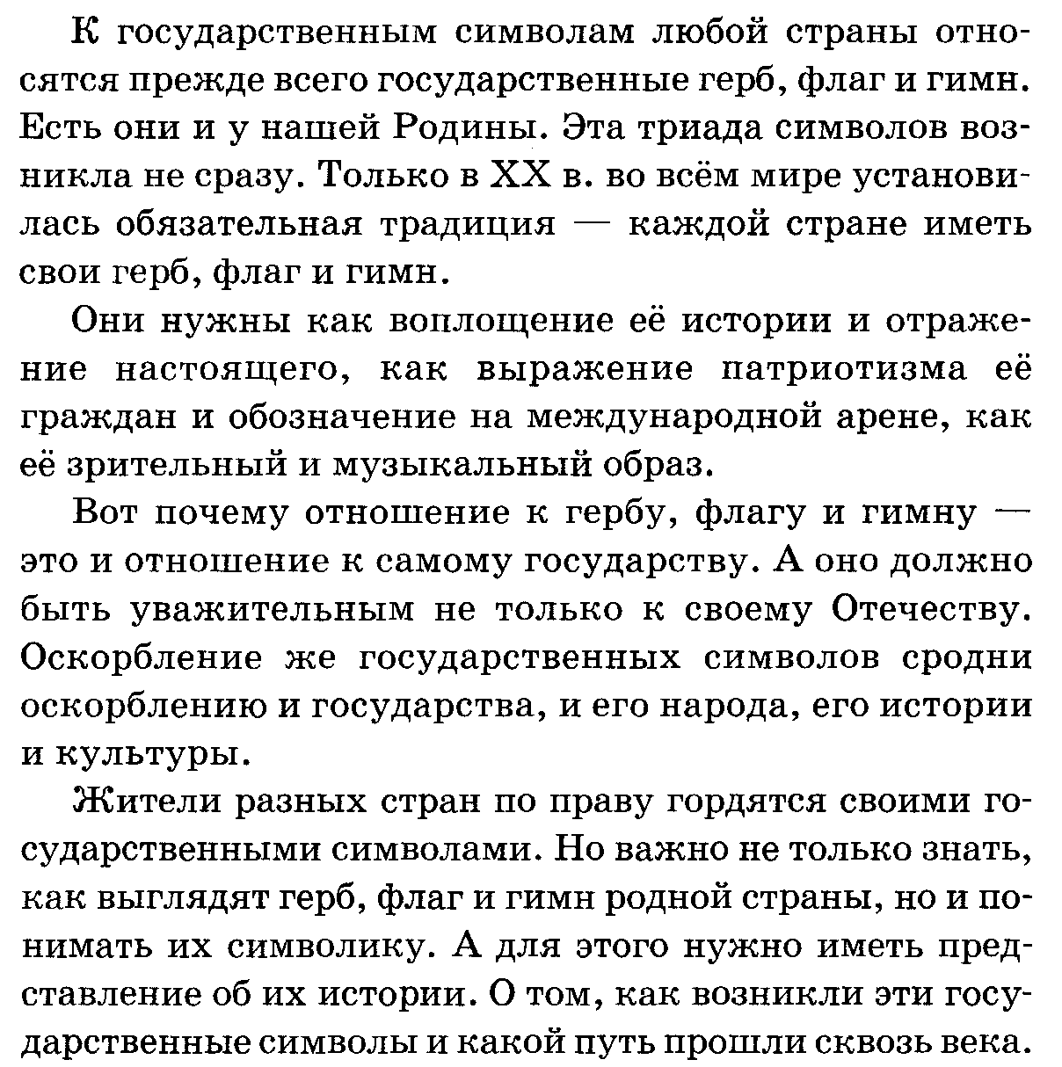

Цель популяризация государственных символов Российской Федерации

Задачи:
- изучить историю возникновения государственных символов Российской Федерации
- выяснить какое влияние оказали события в истории России на государственные

2. ГОСУДАРСТВЕННЫЙ ГЕРБ НАШЕЙ СТРАНЫ В 1917—1935 гг.
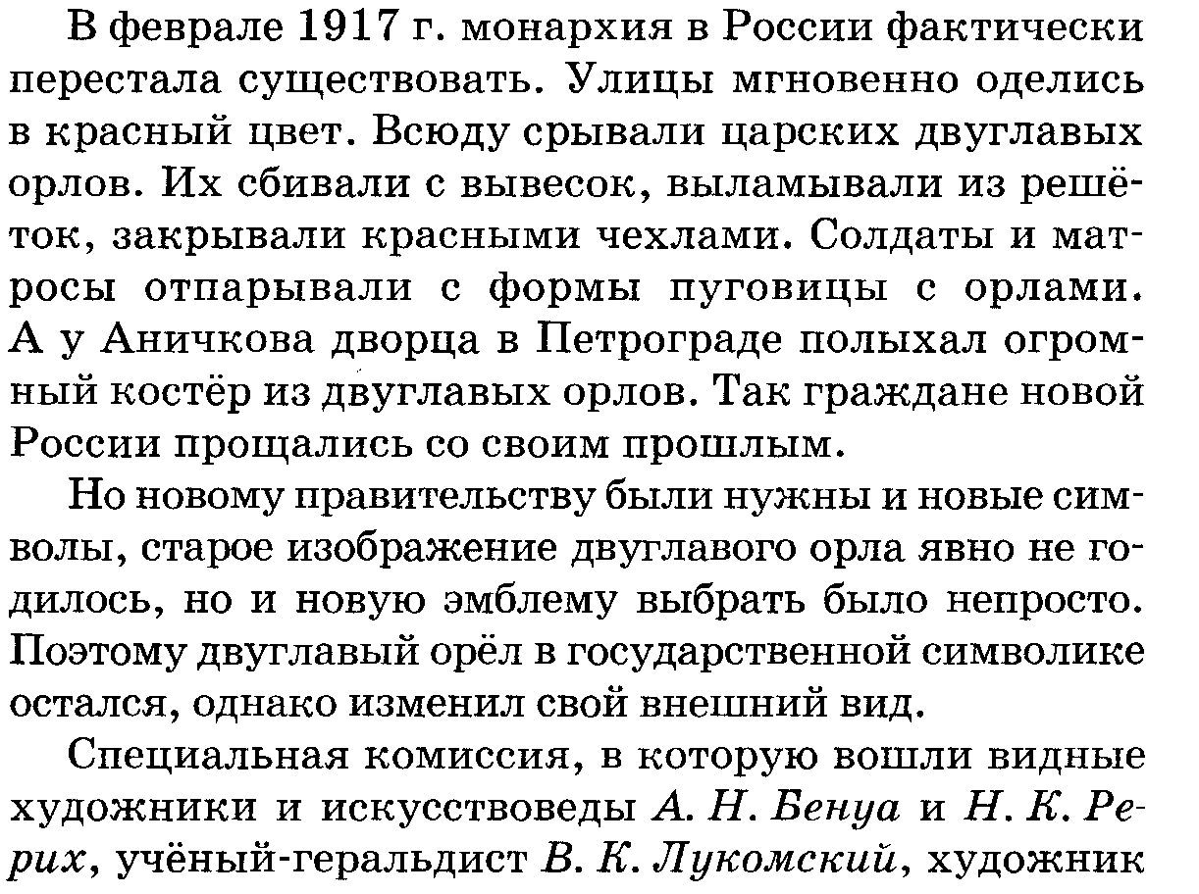
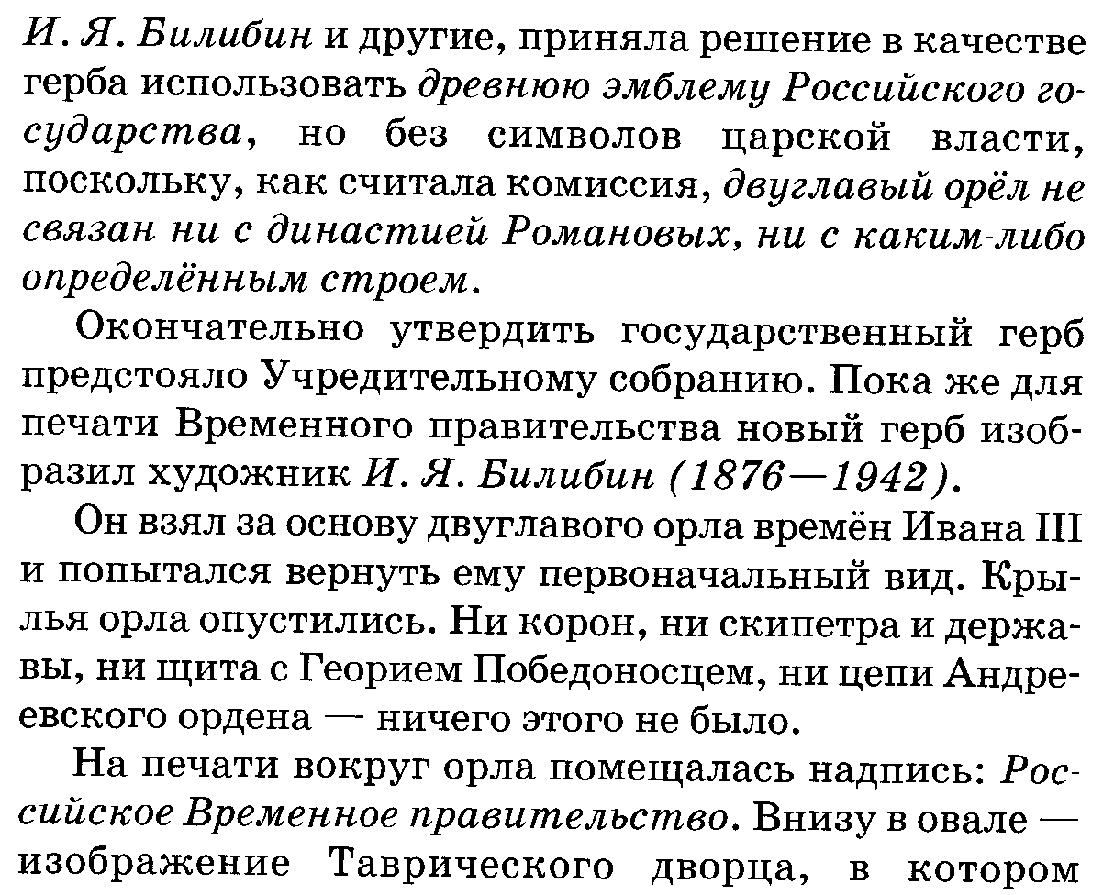

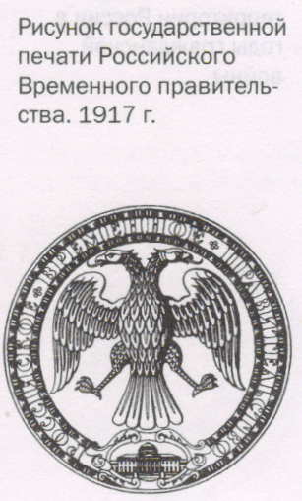

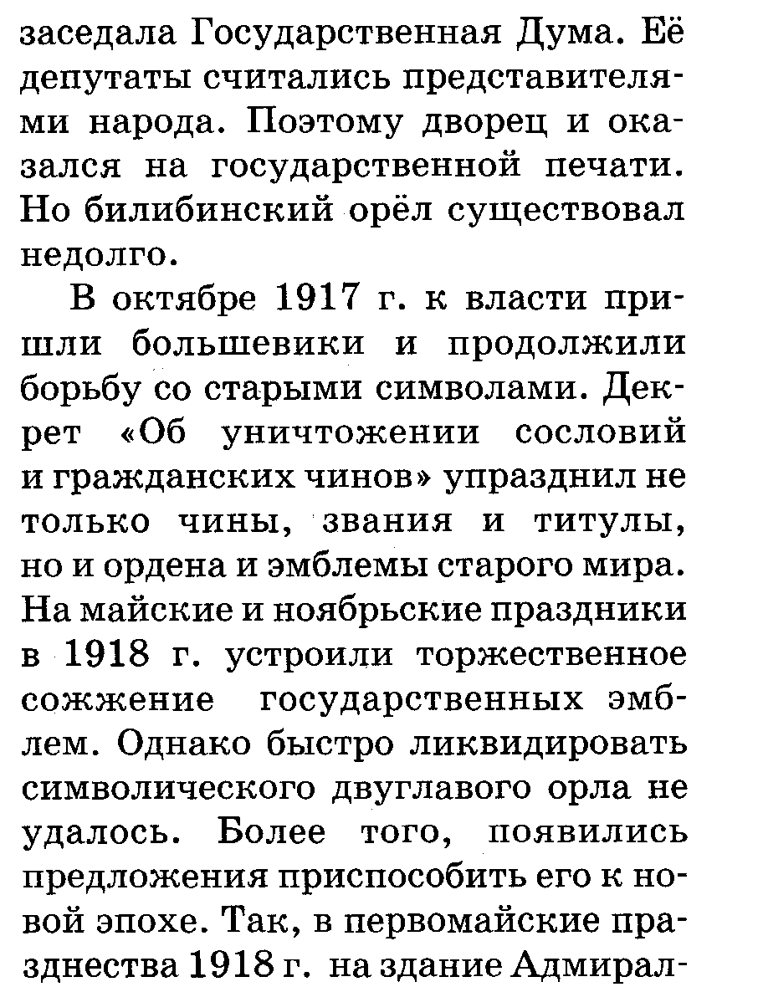
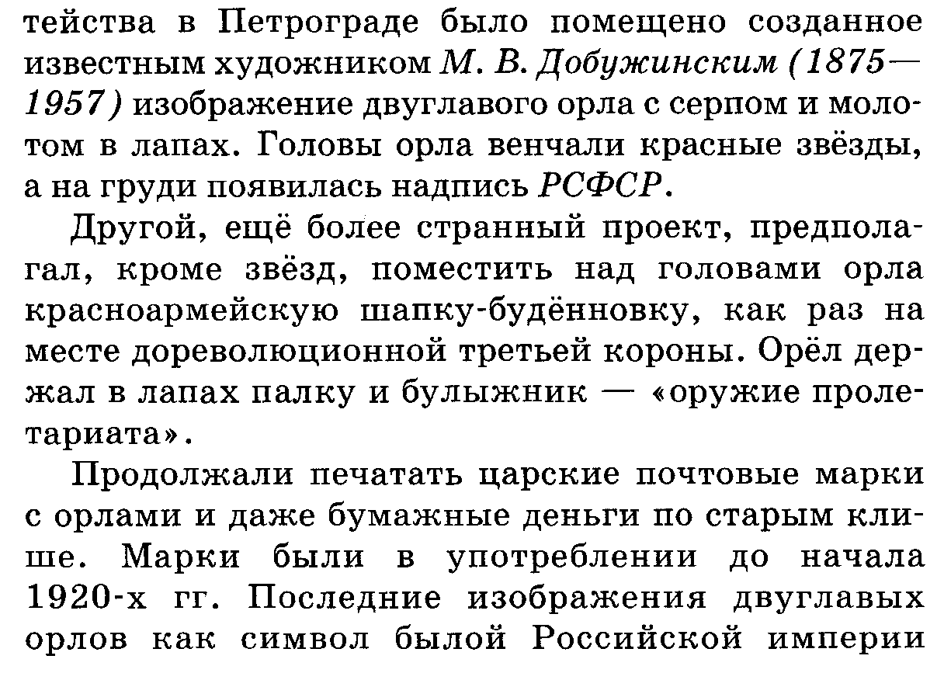
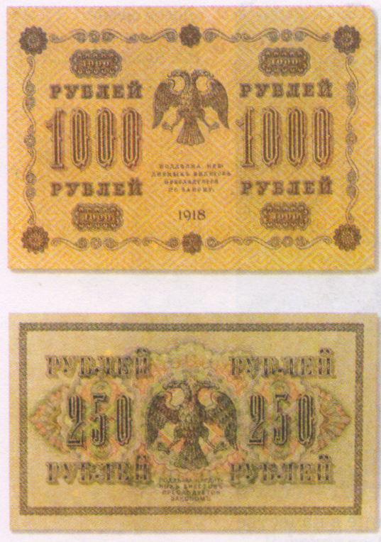

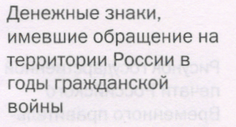

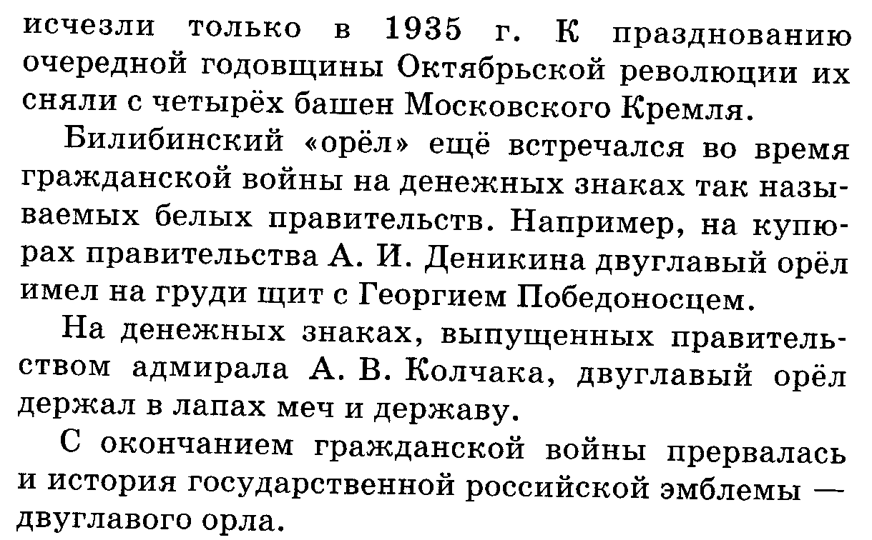

- Выводы.

- После февральской Революции Временное Правительство не отказалось от существовавшего госудпрственного герба, но его внешний вид был существенно изменен.
- Пссле большевистской революции перед Советским государством встала задача создания новых эмблем, которые отразили бы коренные перемены в жизни страны.

Список литературы:
1. Большая энциклопедия Кирилла и Мефодия, 2006
2. Пчелов Е.В., Государственные символы России-герб, флаг, гимн: учебное пособие.-М.: «ТИД» «Русское слово-РС», 2002

